２０２６年 在校生夏季合宿

２０２６年７月２７日～３１日 長野県湯田中温泉「ホテル豊生」にて
女子バスケット部、女子バレーボール部、剣道部の合宿先での写真
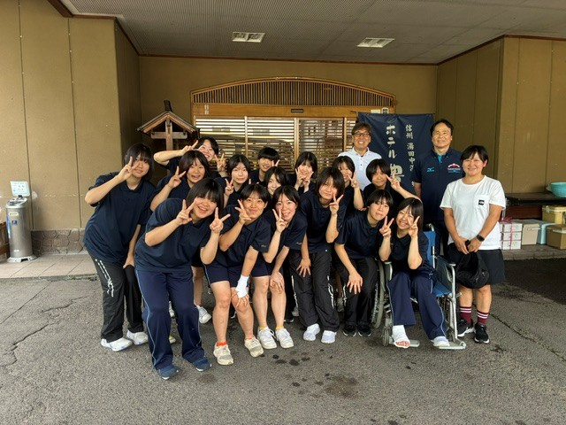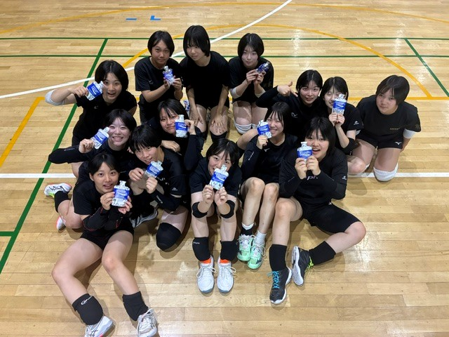
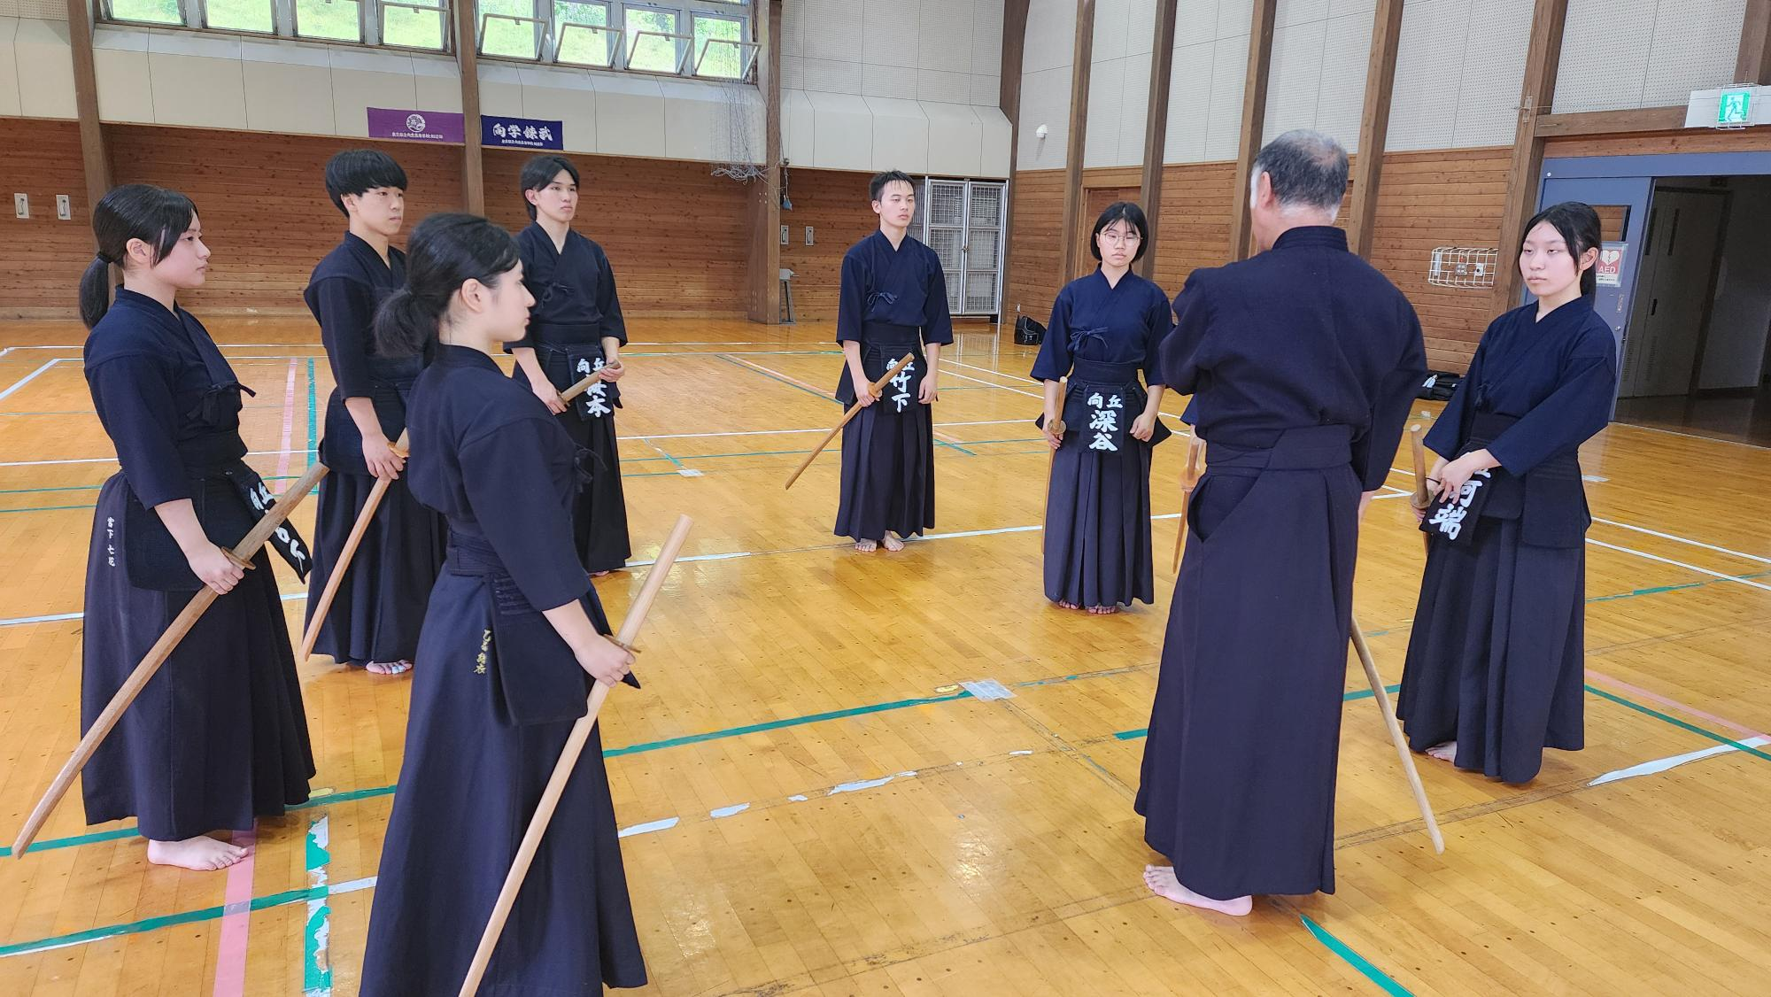

２０２６年８月１１日～１５日 長野県下高井郡「竜王マウンテンホテル」にて
軽音楽部の合宿先での写真
